В здании административно-делового корпуса на площадке «Алабушево» начались работы по подготовке к отопительному сезону
03.09.2015
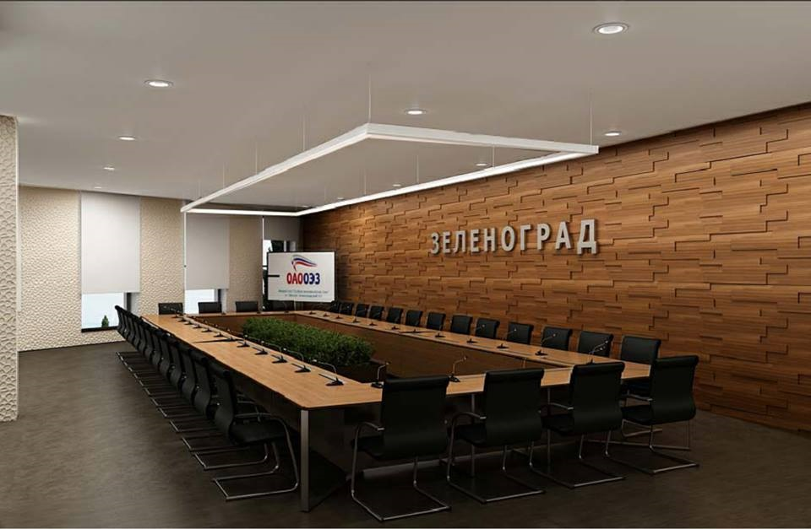
Процедуры второй очереди, которые включают в себя строительно-монтажные и отделочные работы «под ключ» в здании административно-делового корпуса на площадке «Алабушево» особой экономической зоны «Зеленоград», ведет ООО «Апекс-Татарстан».
Здание АДЦ (площадь помещений на 9 этажах 16 000 квадратных метров) откроется в III квартале 2016 года. В нем разместятся точки общепита, пункт охраны, медпункт, службы и сервисы для резидентов, офис управляющей компании и два конференц-зала (на 200 и 250 мест). Предусмотрено место и для постоянной экспозиции образцов выпускаемой в ОЭЗ «Зеленоград» продукции.
На технических этажах административно-делового центра разместится диспетчерский пункт для контроля и управления инженерными сетями площадки «Алабушево», а часть здания сдадут в аренду резидентам: заявки уже подали ООО НПК «ТехноВотум», ООО Фирма «АНКАД» и ряд потенциальных резидентов: ЗАО «НТ-МДТ», ООО «Некс-Т», ЗАО «Дизайн Центр "Союз».

Адрес страницы: http://zelao.mos.ru/presscenter/news/detail/2126416.html
Префектура Зеленоградского административного округа города Москвы

